LISA 1
Narva Linnavolikogu otsusele ...............2006.a. nr..................

Heitveepuhastusjaam 1 maa- ala osaline detailplaneering

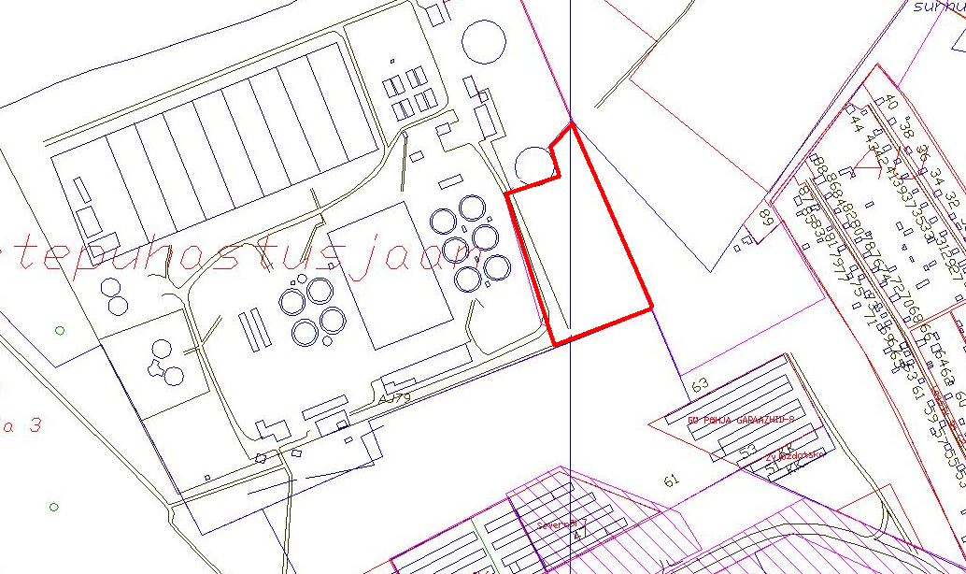

——— Detailplaneeringu maa – ala piir

Pindala ca 1,0 ha

© Narva Arhitektuuri- ja Linnaplaneerimise Amet * 2006 *

Väljavõte Narva Digitaalkaardist

